课程编号 1800440001
得分 | 教师签名 | 批改日期
深 圳 大 学 实 验 报 告

课程名称： 大学物理实验（一）
实验名称： 用phyphox测量地磁场
学 院： 计算机与软件学院
指导教师： 郭树青
报告人： 叶茂林 组号： 20
学号 2021155015 实验地点 家中
实验时间： 2022 年 3 月 31 日
提交时间： 2022 年 4 月 4 日

- 实验目的
1、学习phyphox软件的磁力计功能。
2、用phyphox软件测量地磁场大小和磁倾角。
二、实验原理
地磁场是地球内部和周围天然存在的磁性现象。地球可近似认为是一个磁偶极子，磁偶极子的S极位于地理北极附近，N极位在地理南极附近。通过这两个磁极的假想直线（磁轴）与地球的自转轴不重合，如图1所示，夹角大约为11.3度。
不同地理位置的地磁场均不相同。测量某个地区的地磁场需要分别测量地磁场沿着水平和竖直两个方向的分量，如图2所示。地磁场方向与水平面之间的夹角称为磁倾角，可由地磁场沿水平和竖直两个方向的分量得到。
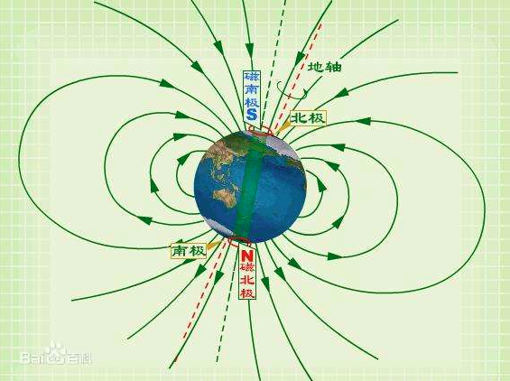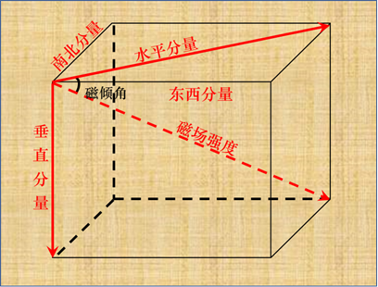
图1 地磁场 图2 地磁场的分量
手机phyphox软件的磁力计功能可以测得沿X,Y,Z三个方向的磁场大小。
根据
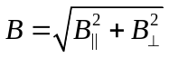……………………（1）
可测磁感应强度大小。
根据
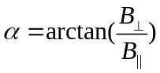……………………（2）
可测磁偏角。
三、实验仪器：
智能手机，phyphox软件。
四、实验内容：
- 先确定X,Y和Z分别对应手机的哪个方向。通常垂直于手机平面的方向为Z，沿手机短边和长边方向分别为X和Y，实验前先确定一下是否符合。确定方向后，接下来测量地磁场的水平和竖直方向的两个分量。
- 测量地磁场的水平分量：将手机水平放置，打开phyphox软件的磁力计功能开关，在水平面上缓慢旋转手机超过2圈，找到磁场在水平方向（X或Y）的峰值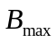和谷值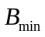，峰值和谷值分别对应着手机的短轴或长轴旋转至南北方向时测得的磁场大小，由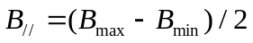计算磁场的水平分量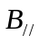。
- 测量地磁场的垂直分量：将手机沿“南北”方向水平放置，并沿此方向的轴旋转手机，记录磁场在竖直方向（X或Z）的磁场的峰值和谷值，由此计算磁场的垂直分量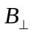。
- 由测得的水平分量和垂直分量计算磁感应强度大小和磁倾角,测量水平方向分量（左图）和垂直方向分量（右图）时磁力计的显示如图1所示。
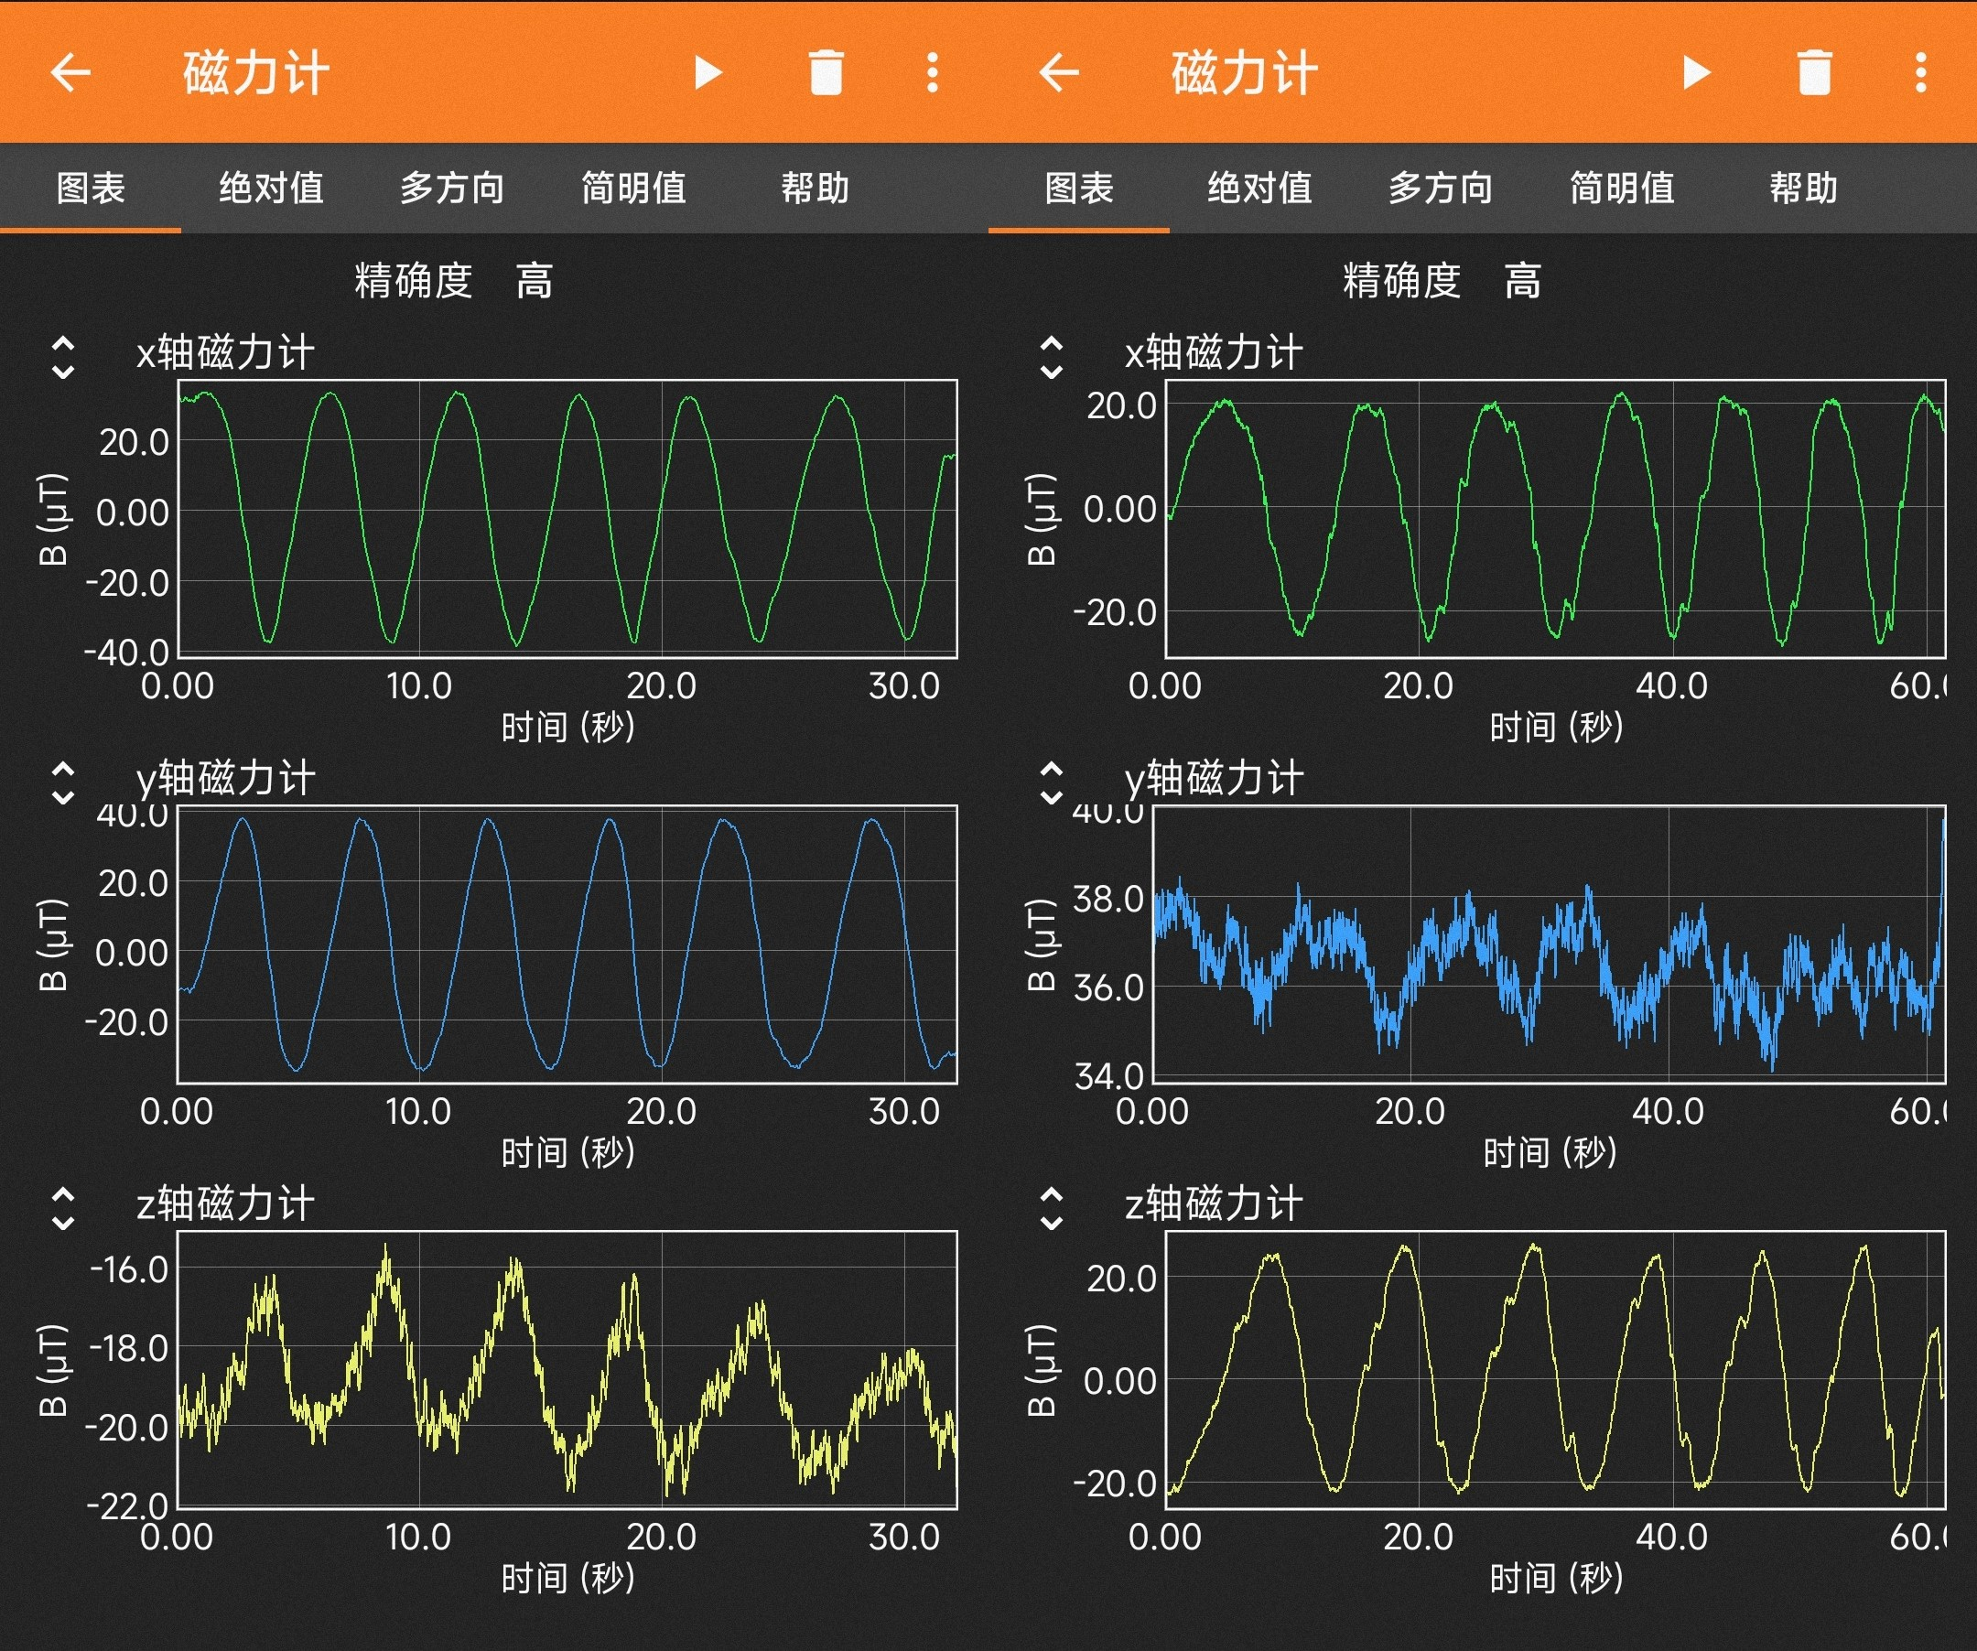
图1：磁力计的显示
五、数据记录：
组号： 20 ；姓名 叶茂林
表1：
水平分量测量 | 1 | 2 | 3 | 4 | 5
B_{max}(μT) | 33.7125 | 33.76875 | 33.15 | 33.76376 | 32.625
B_{min}(μT) | -36.6188 | -37.8188 | -37.8938 | -37.4812 | -37.1625
表2：
垂直分量测量 | 1 | 2 | 3 | 4 | 5
B_{max}(μT) | 24.24375 | 25.59375 | 25.3125 | 23.475 | 24.91875
B_{min}(μT) | -20.3813 | -19.9875 | -20.5313 | -20.1188 | -20.025

六、数据处理
1.测量磁感应强度
根据（1）式可计算出磁感应强度B
表3：
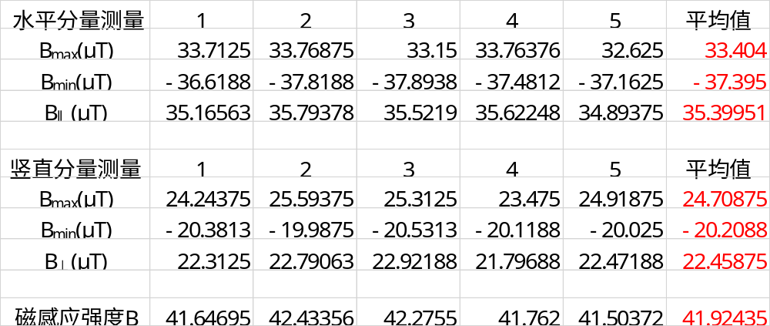
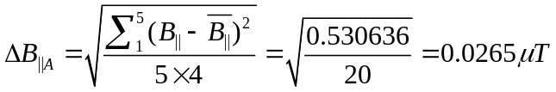
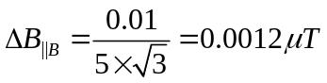
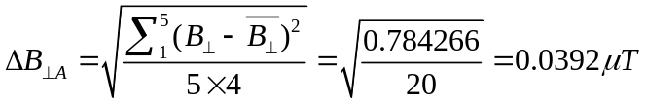
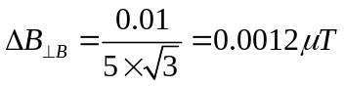
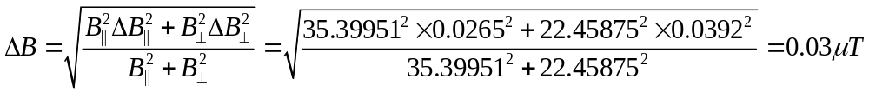
2.测量磁偏角
根据（2）式算出磁偏角
表4：
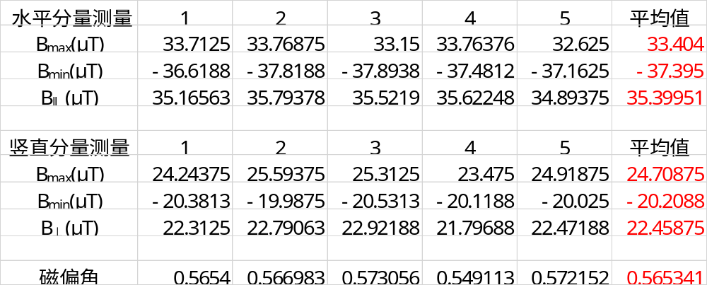
不确定度的传递与合成
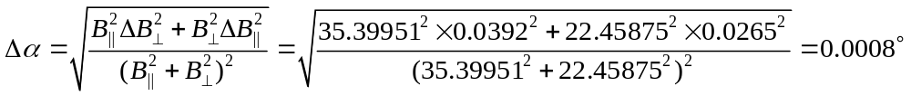

七、结果陈述：
1．测量磁感应强度
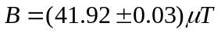
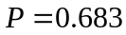
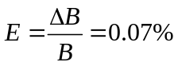
2.测量磁偏角
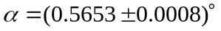
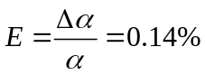

八、实验总结与思考题
实验总结：在本次实验中，学会了使用phyphox软件的磁力计功能，并学会了如何测量地磁场磁感应强度大小和磁倾角。
思考题：
- 简述地磁场的作用。
地球的磁场向太空伸出至数万公里，能有效屏蔽来自太空中的宇宙射线，使地球生命免受伤害。还可以为人们指明方向，在航海、探险以及科学考察中有很重要意义。
还可以根据地磁场在地面的特征寻找矿藏。
- 测量水平分量时的X和Y轴磁力计测量值有什么关系？
X和Y轴测得的磁场计测量值的平方和等于定值，即水平方向磁场分量的平方。
- 测量水平分量时的Z轴磁力计和测量垂直分量时的Y轴磁力计的值变化的原因有哪些？
测量水平分量时浮动的原因可能是手机没有始终水平放置；
测量垂直分量时浮动的原因可能是转动时手机有晃动，并没有按定轴转动。
此外还会受到附近其他磁场的作用影响。
指导教师批阅意见：

成绩评定：

预习  （20分） | 操作及记录  （40分） | 数据处理与结果陈述30分 | 思考题  10分 | 报告整体  印 象 | 总分

原始数据
组号：20
学号：2021155015
姓名：叶茂林
